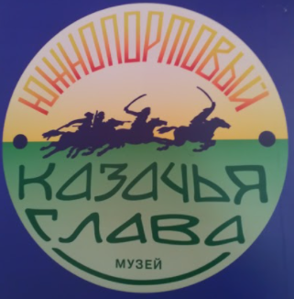
Автор: к.п.н., член Союза писателей России Самойлик Г. т. 8(915)413-33-85
«Казак - во всём мастак»
Рабочий лист

Фамилия, имя обучающегося______________________________________
Школа № _______________________________________________________

Класс___________________________________________________________
Правила работы:
− внимательно читайте задания, отвечайте на вопросы, используйте материалы к уроку, ответы и решения оформляйте письменно;
− активно используйте информационное пространство музея;
− при необходимости задавайте вопросы с целью получения нужных сведений и данных;
– не забудьте взять с собой измерительную рулетку и мобильное устройство с выходом в интернет.

Задача 1
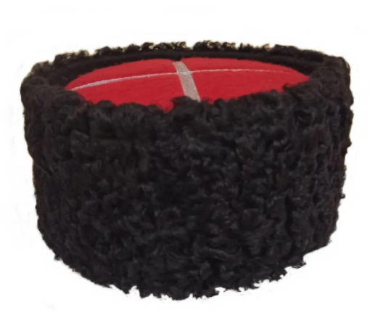
Перед вами парадная казачья кубанка из каракуля черного цвета. Она сшита вручную и дополнена суконным верхом из красного габардина с серебристым галуном. Подобный вид кубанки являлся знаком особого отличия. Позволить себе такую шапку мог только казак высокого чина. Чаще всего черные каракулевые папахи и кубанки носили на параде или во время празднования. Казачью кубанку сшивали из трех частей: двух тулей и донышка. Размеры этих деталей указаны на выкройке (рис. 1). Сколько кубанок можно пошить, используя два прямоугольных куска каракуля (рис. 2) указанного размера?

Для справки
Тулья представляет собой кольцевой сектор. Чтобы познакомиться с этой фигурой, внимательно изучите рисунок 3.

Вычисления проведите с точностью до десятых.

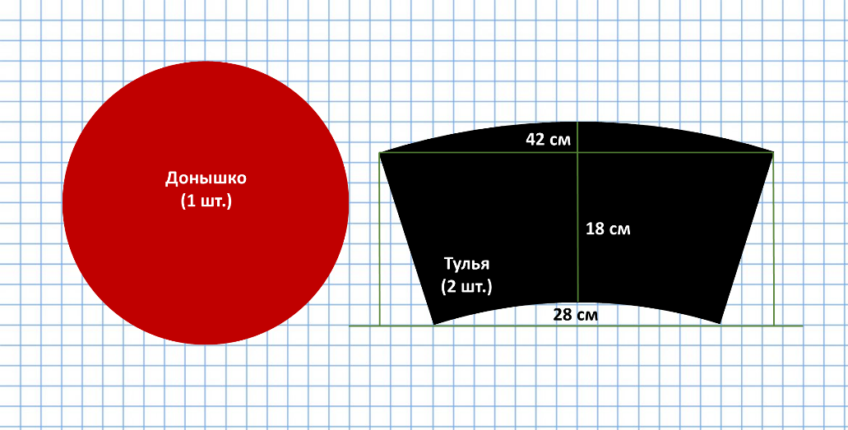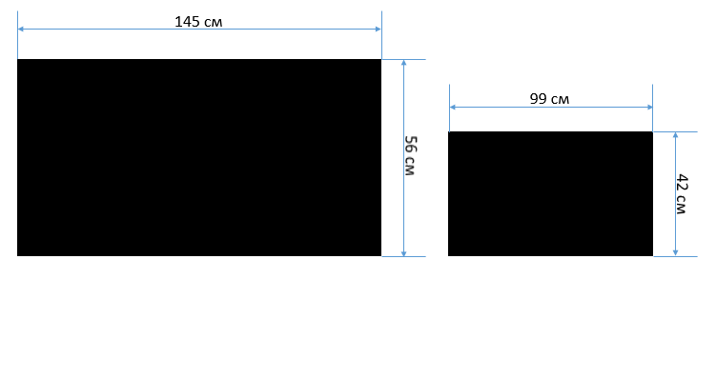
Рис.1
Рис.2
Задача 2
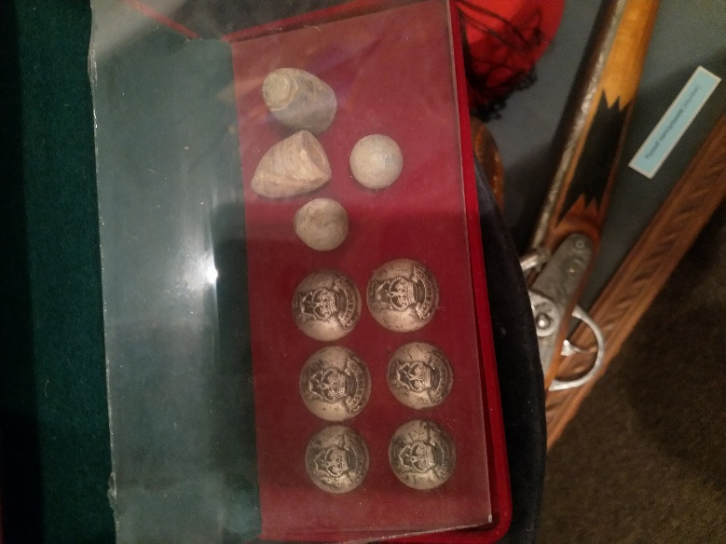
Найдите в музее экспонат - ружейную шаровую или сферическую пулю.
Произведя необходимые измерения и вычисления, определите массу пули, если известно, что она была изготовлена из свинца.
При решении задачи используйте таблицу плотностей некоторых металлов.
Не забудьте, что объем шара с радиусом R находится по формуле:
$V_{шара}=\frac{4}{3}πR^{3}$.
Вычисления проведите с точностью до десятых.

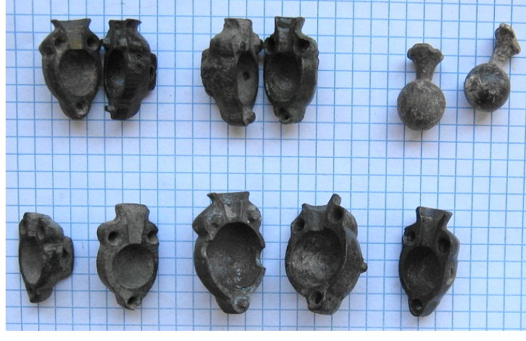
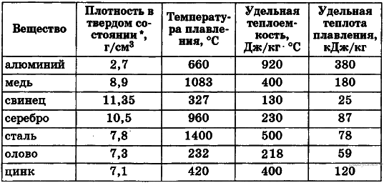
Пулелейки XII века

Задача 3
Среди музейных предметов найдите артиллерийское орудие, которое вы видите на фотографии. Это орудие является репликой настоящего орудия 1805 года, выполненное с использованием чертежей того времени. Используя данные приведенных таблиц, определите сколько килограммов олова и меди должно было пойти для изготовления орудия (без лафета), если известно, что в качестве материала для изготовления орудий применялась бронза – сплав из меди с оловом в пропорции не менее 10 частей олова на 100 частей меди. Кроме того, необходимо учесть, что количество колибров – это число, которое обозначает, сколько раз калибр орудия укладывается в длине орудия (без винграда).
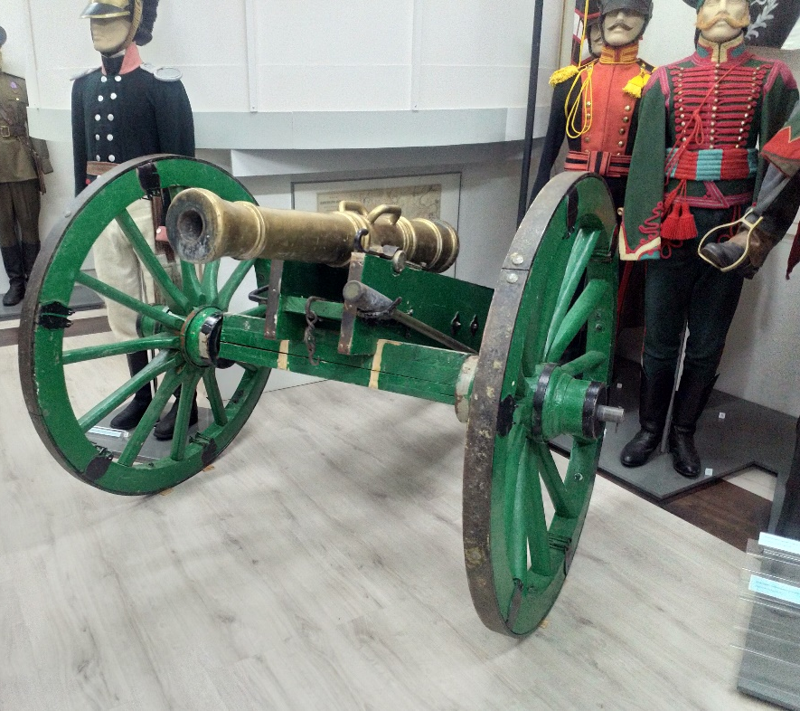

Данные орудий | Пушки |  |  | «Единороги»
 | 6-фунтовая | 12-фунтовая малой пропорции | 12-фунтовая средней пропорции | ½-пудовый | ¼-пудовый, полевой | ¼-пудовый конный | 3-фунтовый
Калибр, дюйм | 3,76 | 4,75 | 4,75 | 6,09 | 4,85 | 4,85 | 3,24
Длина орудия без винграда в калибрах | 17 | 13 | 16,3 | 10,5 | 11 | 10 | 11
Масса орудия в пудах | 22 | 28 | 50 | 41 | 22 | 19 | 6

Задача 4
В истории казачества много героических событий. Одним из них является Ика́нское сраже́ние — боестолкновение 4-ой сотни 2-го Уральского казачьего полка есаула Серова и кокандской армии Алимкула, произошедшее в декабре 1864 года близ селения Икан в период боевых действий России в Средней Азии.
Комендант крепости Туркестана, полковник Жемчужников, узнав о появлении в степи близ города каких-то бродячих шаек, 4 декабря 1864 года выслал на разведку сотню уральских казаков есаула Василия Родионовича Серова.
Не догадываясь о грозящей опасности, сотня вышла всего с одним «единорогом» и малым количеством провианта. Командир отряда узнал от встречных киргизов, что селение Икан уже занято врагом, при этом о численности войск Алимкула сведений не было. Для того чтобы определить, сколько верст от крепости Туркестан до селения Икан, есаул приказал одному грамотному казаку посчиитать полные обороты колеса пушки «единорог». В конце пути казак сообщил это число есаулу, и тот, после некоторых расчетов, сказал, что это расстояние составляет 31 версту. Найдите в экспозиции музея пушку «единорог» и, произведя необходимые измерения и вычисления, назовите число, которое сообщил казак есаулу. Округление проводите с точностью до целых.

Задача 5
В России принято квасить капусту. Квашеная капуста стала излюбленным блюдом, без которого не обходится ни застолье, ни душистые щи. Казаки любят варить щи не с мясом, а с рыбой, что не очень привычно для остальных россиян. Капусту обычно квасили в деревянных кадках. Вот вам математическая задача про этот нехитрый процесс.
Две кадки с квашеной капустой покрыты лежащими на капусте деревянными кругами. В одной кадке круг имеет в поперечнике 24 см и нагружен 10 кг; в другой поперечник круга равен 32 см, а груз – 16 кг. Какой кадке капуста сдавлена сильнее? Результаты вычислений округляйте до целых.

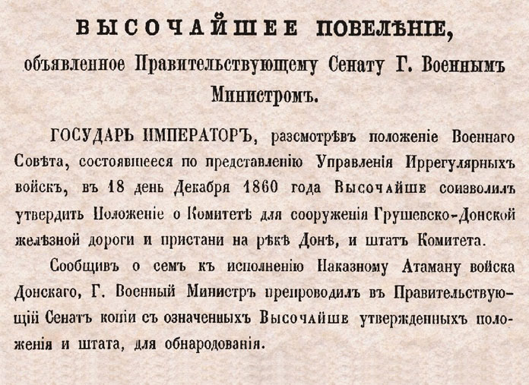
Задача 6
К 1860 году добыча угля на Грушевских копях (ныне Шахты) составляла более 3 млн пудов в год. Существовал и рынок сбыта, но нормального транспортного пути не было, что делало вывоз угля делом дорогим и сложным. Добываемый уголь перевозили за 34 версты гужевым транспортом на волах к Дону, в станице Мелеховской (7 вёрст от Новочеркасска) перегружали на баржи и уже оттуда отправляли заказчикам. Такой способ доставки был доступен только во время летней навигации, зимой река замерзала, а в межсезонье вывозу мешала распутица. Черноморский флот потреблял уголь из Англии, так как Грушевский антрацит был дорог. Назрела необходимость в создании надёжного круглогодичного пути вывоза угля.
Инициатором постройки железной дороги был казачий атаман Михаил Григорьевич Хомутов. Им 1 марта 1860 года было подано ходатайство на имя военного министра. Уже 16 мая 1860 года император Александр II подписал указ о строительстве дороги. 18 декабря 1860 года Александр II утверждает «Положение о Комитете для сооружения Грушевско-Донской железной дороги и пристани на реке Доне».
Протяженность Грушевско-Донской железной дороги от Грушевки до Аксая составила 66 верст.
С железными дорогами всё не так просто. При прокладке рельсов инженерам необходимо учитывать, что от нагревания рельсы удлиняются – на каждый градус Цельсия на одну 100000-ю своей длины. В жаркие летние дни температура рельса может достигать 30$℃$. Иногда рельс нагревается так сильно, что об него можно обжечься. В зимние морозы рельсы охлаждаются до минус 25°С. На сколько метров мог увеличиться рельсовый путь между Станицей Грушевкой (ныне это город Шахты) и Аксаем в самые жаркие летние дни по сравнению с его величиной в сильный мороз. При переводе километров в метры округление проводите с точностью до тысячных. Чтобы упростить расчеты, рельсовый путь считайте одним большим рельсом, без стыков и зазоров. Но при этом следует знать, что на самом деле рельсы не примыкают друг к другу вплотную, между их стыками оставляются промежутки – запас для свободного удлинения рельсов при нагревании.

